第4 版 第3章 练习与实验答案
练习3
1.选择题
(1)A (2)A (3)B (4)C (5)A (6)A (7)B (8)B (9)D (10)A
2.填空题
(1)body、title
(2)<html>、</html>
(3)<head>、</head>
(4)<body>、</body>
(5)<title>、</title>
(6)<strong ></strong>、<em></em>
(7)<ruby></ruby>、<rt></rt>、<rp></rp>。
3.问答题
见教材。

实验3
1．源代码及效果图
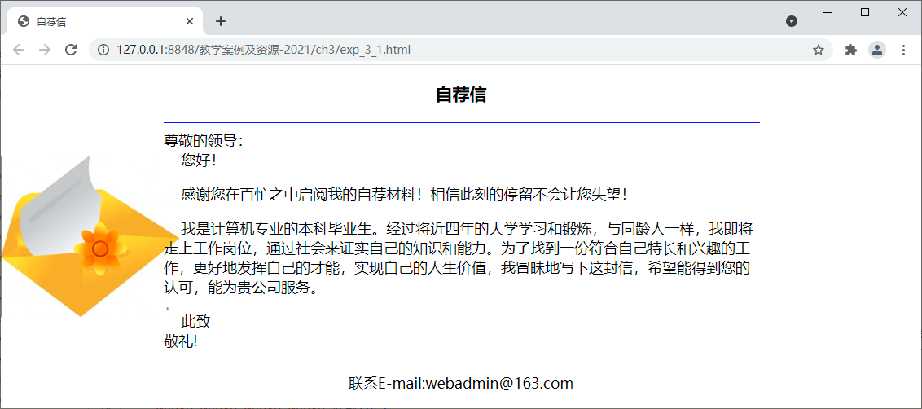
【文字素材】尊敬的领导：
您好！
感谢您在百忙之中启阅我的自荐材料！相信此刻的停留不会让您失望！
我是计算机专业的本科毕业生。经过将近四年的大学学习和锻炼，与同龄人一样，我即将走上工作岗位，通过社会来证实自己的知识和能力。为了找到一份符合自己特长和兴趣的工作，更好地发挥自己的才能，实现自己的人生价值，我冒昧地写下这封信，希望能得到您的认可，能为贵公司服务。
此致
敬礼!
联系E-mail:webadmin@163.com

- 代码
- <!--exp_3_1.html 实验3-1-->
- <!doctype html>
- <html lang="en">
- <head>
- <meta charset="UTF-8">
- <title>自荐信</title>
- <style type="text/css">
- body {
- background: url(image-ex-3-1.png) no-repeat left center;
- font-size: 18px;
- }
- </style>
- </head>
- <body background="image-ex-3-1-2.png" leftmargin="200px">
- <h3 align="center">自荐信</h3>
- <hr width="100%" size="1" color="#000fff">
- 尊敬的领导：<br>
- &nbsp;&nbsp;&nbsp;&nbsp;您好！
- <p>&nbsp;&nbsp;&nbsp;&nbsp;感谢您在百忙之中启阅我的自荐材料！相信此刻的停留不会让您失望！</p>
- <p>&nbsp;&nbsp;&nbsp;&nbsp;我是计算机专业的本科毕业生。经过将近四年的大学学习和锻炼，与同龄人一样，我即将走上工作岗位，通过社会来证实自己的知识和能力。为了找到一份符合自己特长和兴趣的工作，更好地发挥自己的才能，实现自己的人生价值，我冒昧地写下这封信，希望能得到您的认可，能为贵公司服务。
- </p>
- &nbsp;&nbsp;&nbsp;&nbsp;此致<br>
- 敬礼!<b></b><br>
- <hr width="100%" size="1" color="#000fff">
- <p align="center">联系E-mail:webadmin@163.com</p>
- </body>
- </html>

2．源代码及效果图
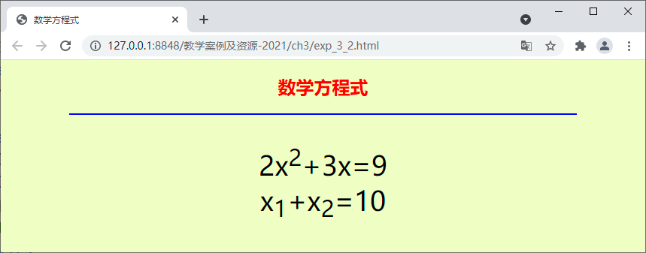
<!--exp_3_2.html 实验3-1-->
<!doctype html>
<html lang="en">
<head>
<meta charset="UTF-8">
<title>数学方程式</title>
<style type="text/css">
h2{color:red;text-align:center;}
p{font-size: 36px;}
</style>
</head>
<body bgcolor="#f2ffc1">
<h2>数学方程式</h2>
<hr color="blue" width="80%" size="2">
<p align="center">
2x<sup>2</sup>+3x=9<br>
x<sub>1</sub>+x<sub>2</sub>=10<br>
</p>
</body>
</html>

